시스템 프로그래밍
HOMEWORK 7
12131649 권세훈

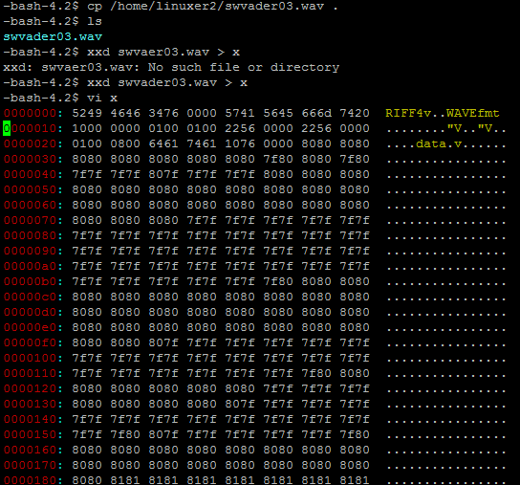
Figure 1 xxd swvader03.wav결과
1-1)리눅스 디렉토리에 있는 wav파일을 현재 위치에 복사한 뒤 xxd결과를 x로 옮겼다.
이 숫자들은 각각 의미가 있고 하나씩 정리해보면 다음과 같다.
ChnkID : 5249 4646 : RIFF
ChunkSIze : 3476 0000 : wav파일은 string을 제외하고는 역순으로 읽으므로 0000 7634(16진수)이다. 계산해보면 30.260이란 값이 나온다.
Format : 5741 5645 : WAVE
Subchnk1 ID : 666d 7420 : fmt
Subchunk1 Size : 1000 0000 : 역순으로 읽으면 0000 0010(16)=16.
AudioFormat : 0100 : 0001(16) = 1
Numberchannel : 0100 : 0001(16)=1
SampleRate : 2256 0000 : 0000 5622(16)=22.050
ByteRate : 2256 0000 : 0000 5622(16)=22.050
Blocklign : 0100 : 0001(16)= 1
BitsPerSample : 0008(16)=8
SubChunk2 ID : 6461 7461 : data
SubChunk2 Size : 0000 7610(16) : 30.224
이 후로는 모두 Sound data이다.

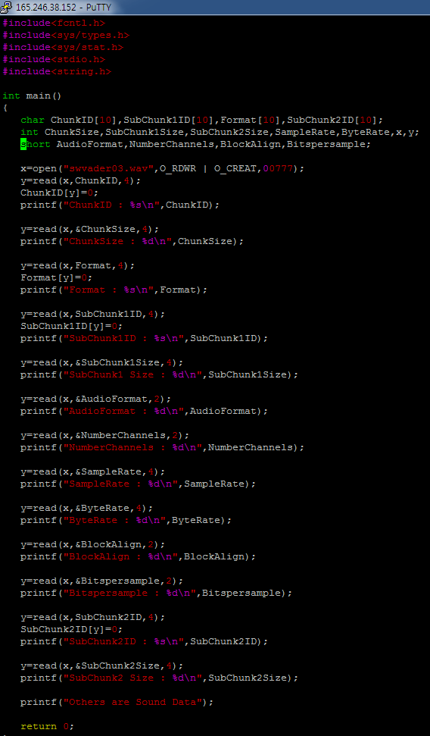
Figure 2 2번과제 코드
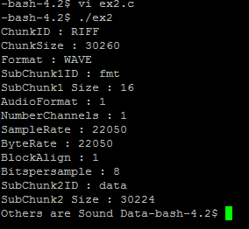
Figure 3 2번 프로그램 실행결과
2)1번은 직접 해석해서 손으로 타이핑 한 반면 2번은 순서대로 읽어 나가면서 어떤 값인지 출력해주는 프로그램을 만들었다. 배열은 그 자체가 주소가 있으므로 배열을 제외한 나머지 변수 타입은 &연산자를 사용해 인자로 주소 값을 받는 것이 중요하다.
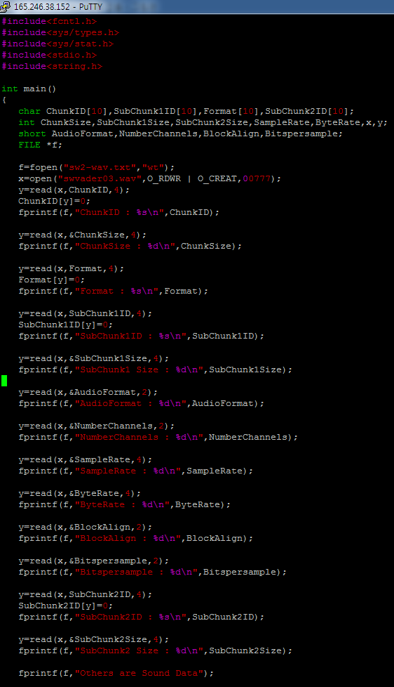
Figure 4 3번과제 코드
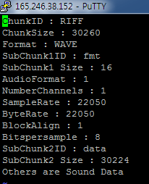
Figure 5 3번과제 결과. (vi sw2-wav.txt)
3)fopen과 fprintf를 사용하여 2번처럼 자동으로 출력되는 프로그램을 txt파일로 만들어서 생성하도록 하였다. 2번과 다른 점은 fopen을 사용해 txt파일을 만든 것과, printf부분이 fprintf로 바뀌어 파일에 쓰도록 한 것 이 두 가지이다.
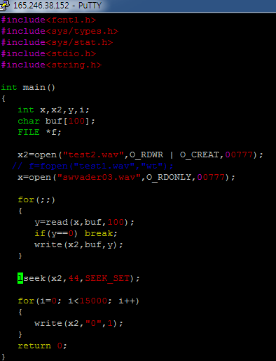
Figure 6 4번과제 코드
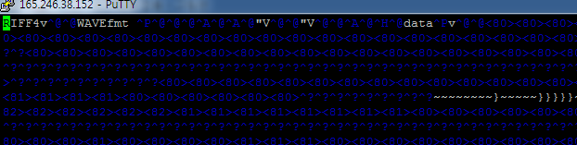
Figure 7 vi swvader03.wav 한 결과
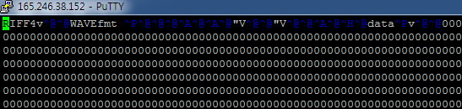
Figure 8 vi test2.wav한 결과
4)코드를 짤 때 두 가지 난관이 있었는데 첫번째는 헤더부분까지 for문으로 복사, 헤더 이후(44~)부터 subChunk2 size의 반인 15000까지 0을 입력 후 다시 15000이후로 복사 하려고 하였으나 잘 안되어서 모두 복사한 뒤 lseek명령어로 이동하여 해당 부분만 0입력을 넣는 방법으로 바꾸었다.
두번째는 fopen으로 만든 뒤 wirte(f,~)를 하여도 계속 해당 파일에 아무것도 입력이 안되어서 f가 포인터 형식이라 주소를 가르키기만 값 입력이 안되나 싶어서 fopen부부난 open으로 바꾸었더니 정상적으로 컴파일, 실행이 되었고 결과 또한 만족스러운 결과를 얻을 수 있었다.
결과를 보면 원본 부분엔 파란색 글씨로 도배 되어있지만 수정한 결과에선 모두 0으로 바뀐 것을 볼 수 있다.

